Nadoofa Station Sebagai Penanganan Grey Water Limbah Covid-19

Dita Nur Kinanthi¹, Rizki Agung Syah Putra Siregar², Hendi Kurniadi³, Anggita Haydar³, Desty Widia Nengsih³, Hapsari Wahyuningsih³, Riri Chairiyah³
¹ Mahasiswa Program Studi Arsitektur, Fakultas Sains dan Teknologi, Universitas ‘Aisyiyah Yogyakarta
² Mahasiswa Program Studi Arsitektur, Fakultas Sains dan Teknologi, Universitas ‘Aisyiyah Yogyakarta
³ Mahasiswa Program Studi Arsitektur, Fakultas Sains dan Teknologi, Universitas ‘Aisyiyah Yogyakarta
⁴ Mahasiswa Program Studi Arsitektur, Fakultas Sains dan Teknologi, Universitas
‘Aisyiyah Yogyakarta
⁵ Mahasiswa Program Studi Arsitektur, Fakultas Sains dan Teknologi, Universitas ‘Aisyiyah Yogyakarta
⁶ Dosen Program Studi Arsitektur, Fakultas Sains dan Teknologi, Universitas
‘Aisyiyah Yogyakarta
⁷ Dosen Program Studi Arsitektur, Fakultas Sains dan Teknologi, Universitas
‘Aisyiyah Yogyakarta

Email: ditankinanti@gmail.com

Abstrak
Covid-19 belum juga membaik. Angka dari kasus Covid-19 bertambah setiap harinya, tidak hanya di Indonesia saja namun juga di dunia. Kebijakan untuk mencuci tangan sesering mungkin guna menekan penyebaran virus Covid -19 selain dapat menyebabkan meningkatnya limbah grey water yang dihasilkan juga berdampak secara tidak langsung terhadap kebutuhan ketersediaan air bersih. Saat ini, kondisi fasilitas cuci tangan yang tersedia secara umum belum mengutamakan efisiensi penggunaan air dan belum mengatasi timbulan limbah grey water yang dihasilkan. Untuk itu, penelitian ini bertujuan untuk menemukan inovasi desain wastafel yang efisien dan menerapkan sistem daur ulang dari limbah grey water yang menjadi sebuah green solution dalam merespon kondisi dan kebutuhan new normal. Variabel penelitian terdiri dari 3 variabel yaitu karakteristik virus Covid-19, Pengolahan limbah grey Water dan Karakteristik Wastafel. Analisis yang digunakan adalah literatur review dan analisis perancangan dan eksplorasi desain. Hasil analisis menunjukkan bahwa pengolahan limbah grey water dilakukan secara fisikalis, kimiawi dan biologis, proses kimiawi menggunakan Calcium Chloride. Kesimpulan penelitian ini adalah Nadoofa Station sebagai wastafel portabel ramah lingkungan dengan sistem recycle dan reuse dapat menjadi solusi penanganan limbah grey water serta langkah penghematan penggunaan air yang meningkat akibat pandemi Covid-19. Hal tersebut sesuai dengan penamaan Nadoofa Station dari hadist yang berbunyi “An- Nadhafatu Minal Iman“ yang artinya kebersihan adalah sebagian dari iman. Nadoofa diambil dari kata “Nadhafatu” yang artinya kebersihan.
Kata Kunci: Covid-19, daur ulang air, limbah grey water, wastafel.

Abstract
Covid-19 has not been getting better. The number of Covid-19 cases is increasing every day, not only in Indonesia but also in the world. The policy to wash hands as often as possible to reduce the spread of the Covid -19 virus can not only cause an increase in the waste of grey water produced but also have an indirect impact on the need for clean water availability. Currently, the condition of the handwashing facilities that are available in general has not prioritized the efficiency of water use and has not yet addressed the generated grey water waste. For this reason, this study aims to find an efficient sink design innovation and implement a recycling system of grey water waste which becomes a green solution in response to new normal conditions and needs. The research variables consisted of 3 variables, namely the characteristics of the Covid-19 virus, wastewater treatment, and characteristics of the sink. The analysis used is a literature review, and design analysis, and design exploration. The results of the analysis show that gray water waste treatment is carried out physically, chemically, and biologically, chemical processes using Calcium Chloride. The results of the study concluded that Nadoofa Station as an environmentally friendly portable sink with a recycle and reuse system can be a solution for handling grey water waste as well as a step to save water use which is increasing due to the Covid-19 pandemic. This is by the naming of Nadoofa Station from the hadith which reads "An-Nadhafatu Minal Iman" which means cleanliness is part of faith. Nadoofa is taken from the word "Nadhafatu" which means cleanliness. Keywords : Covid-19, water recycled, grey water waste, sink/wash basin.
@copyright 2019 All rights reserved
Article history:
Received 5 Feb 2019;
Revised 15 Sept 2019;
Accepted 25 Okt 2019;

PENDAHULUAN
Latar belakang
Covid-19 sampai saat ini tidak kunjung membaik. Hampir setiap hari terjadi penambahan kasus terinfeksinya masyarakat oleh virus Covid-19 baik di dunia maupun di Indonesia. Menurut data dari Kementrian Kesehatan RI tahun 2020 total kasus konfirmasi Covid-19 global per tanggal 28 September 2020 adalah 33,034,598 kasus dengan 996,343 kematian (CFR 30%) di 215 Negara terjangkit dan 179 Negara Transmisi lokal. Sedangkan di Indonesia sendiri penambahan kasusu positif ada 3.509 orang per tanggal 28 September 2020. Hingga saat ini total akumulatif sebanyak 278.722 orang terkonfirmasi positif terinfeksi virus Covid-19 (Devira Prastiwi, 2020). Banyaknya angka penambahan kasus tersebut berdampak pada aktivitas masyarakat maupun sarana prasarana dalam memasuki masa new normal. Salah satu dampak dari peningkatan kasus tersebut adalah diperketatnya penggunaan protokol kesehatan terutama di tempat umum. Pada masa memasuki new normal ini, hampir di setiap tempat umum mulai menerapkan protokol kesehatan untuk mengurangi pertumbuhan kasus Covid-19 ini. Salah satunya dengan penempatan sarana cuci tangan di tempat umum. Untuk memutus rantai penularan Covid-19, maka dilakukan secara bersamaan program cuci tangan pakai sabun (Purnama & Susanna, 2020).
Pada masa new normal penerapan protokol kesehatan salah satunya dengan mencuci tangan sesering mungkin dengan menggunakan sabun menimbulkan permasalahan lingkungan. Hal tersebut berdampak pada kebutuhan air yang semakin hari semakin meningkat. Menurut data dari LPPM IPB, Lembaga Survei Geologi Amerika Serikat menyatakan, kandungan air di bumi hampir 326 juta mil bik yang kurang lebih 72% permukaan bumi tertutupi air. Akan tetapi, 97% air tersebut asin dan tidak dapat diminum. Diantara 70% air minum tersebut berbentuk es dan kurang dari 1% air yang ada di dunia siap untuk dimanfaatkan secara langsung. Selain kebutuhan air, produksi limbah grey water ikut meningkat akibat bertambahnya penggunaan sabun cuci tangan. Agar tidak mencemari lingkungan dan tidak membahayakan kesehatan , maka grey water yang mengandung bahan kimia pada limbah rumah tangga harus diolah terlebih dahulu (Suoth & Nazir, 2016). Meningkatnya kebutuhan air dan limbah yang dihasilkan menyebabkan kurangnya ketersediaan air bersih. Selain itu, kondisi sarana cuci tangan yang ada saat ini mayoritas adalah wastafel dari galon yang disambungkan ke keran air dan tidak memiliki tempat khusus untuk pembuangan limbah hasil cuci tangan sehingga air buangan tersebar dan tidak ramah lingkungan. Dari latar belakang tersebut dapat disimpulkan bahwa Covid-19 berdampak pada ketersediaan fasilitas. Banyaknya fasilitas cuci tangan dan tidak adanya tempat pengolahan limbah dari fasilitas cuci tangan tersebut membuat limbah grey water semakin menumpuk. Sehingga dapat dirumuskan sebuah permasalahan adalah bagaimana mengurangi limbah grey water serta menciptakan fasilitas cuci tangan yang ramah lingkungan.
Tujuan dari kegiatan ini adalah menciptakan wastafel yang efisien dan ramah lingkungan dengan menerapkan sistem recycle dan reuse air sebagai inovasi untuk mengurangi limbah grey water dan menjaga ketersediaan air bersih . diharapkan temuan inovasi wastafel ini nantinya sebagai penanganan limbah grey water yang menumpuk akibat banyaknya penggunaan fasilitas cuci tangan pada era new normal. Manfaat dari penelitian ini adalah sebagai pengkayaan inovasi teknologi yang mendukung pencegahan penyebaran Covid-19 semakin meluas serta dapat menjadi solusi bagi permasalahan lingkungan berupa krisis air bersih dengan memanfaatkan potensi limbah grey water.
Tujuan Penelitian
Tujuan dari penelitian ini adalah menciptakan wastafel yang efisien dan ramah lingkungan dengan menerapkan sistem recycle dan reuse air sebagai inovasi untuk mengurangi limbah grey water dan menjaga ketersediaan air bersih . diharapkan temuan inovasi wastafel ini nantinya sebagai penanganan limbah grey water yang menumpuk akibat banyaknya penggunaan fasilitas cuci tangan pada era new normal. Manfaat dari penelitian ini adalah sebagai pengkayaan inovasi teknologi yang mendukung pencegahan penyebaran Covid-19 semakin meluas serta dapat menjadi solusi bagi permasalahan lingkungan berupa krisis air bersih dengan memanfaatkan potensi limbah grey water.
TINJAUAN PUSTAKA
Pendekatan teori pertama yang digunakan pada penelitian kali ini adalah pemahaman terhadap karakteristik Virus Covid-19. Corona Virus Disease 19 adalah salah satu penyakit berbahaya yang dapat menyebabkan kematian. Covid-19 merupakan penyakit sistem pernapasan atau biasa disebut dengan SARS (Severe Acute Respiratory Illness) dalam dunia medis. Covid-19 disebabkan oleh jenis coronavirus baru yaitu SARS-Cov-2 yang pertama kali tersebar di Wuhan, China pada tahun 2019 yang kemudian menyebar hampir ke seluruh dunia. Virus corona memiliki bentuk seperti mahkota oleh karena itu, virus tersebut dinamakan corona yang berarti mahkota dalam Bahasa latin. Virus corona tersusun atas materi genetik RNA, selubung lipid bilayer dan strukturnya terbentuk dari protein spike, protein membrane, protein nucleocapsid, dan protein hemagglutinin esterase. (Prastyowati, 2020). Susunan struktur virus corona terlihat pada gambar 1.
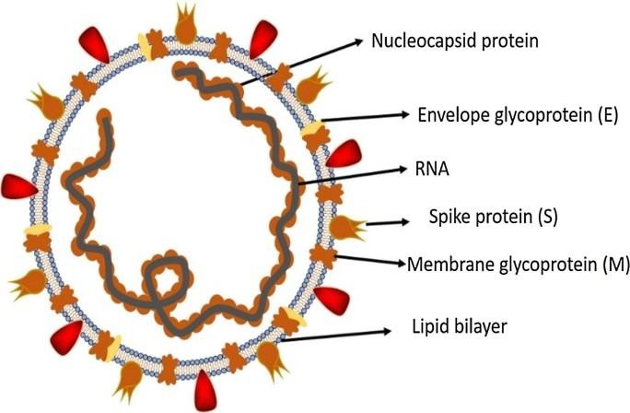
Gambar.1. Struktur Virus Covid-19
Sumber : Prastyowati, 2020

Awalnya Covid-19 hanya menyebar melalui hewan akan tetapi saat ini virus tersebut dapat ditularkan dari satu manusia ke manusia yang lain. Droplet yang keluar saat batuk atau bersin pada pasien simptomatik dapat menjadi transmisi SARS-CoV-2, sehingga penyebaran virus ini menjadi lebih agresif dari manusia ke manusia sebagai transmisi utama (Susilo, et al., 2020). Selain bertransmisi melalui manusia, virus tersebut juga dapat bertransmisi melalui benda-benda yang ada di sekitar. Mencuci tangan menggunakan sabun adalah salah satu upaya efektif untuk mencegah penularan Covid-19. Sabun cuci tangan terbuat dari senyawa lemak amphiphiles, yaitu jenis lemak yang mirip dengan lemak yang ada di membran virus. Sehingga apabila virus tersebut terkena air sabun, senyawa yang ada di dalam sabun tersebut akan mengikat virus tersebut dan membuat virus tersebut hancur/tidak aktif dan terlepas dari kulit. (Hasanah & Mahardika, n.d). Penggunaan masker dan cuci tangan sangat diperlukan karena penularan covid 19 dapat terjadi secara langsung melalui tetesan ke orang lain dan secara tidak langsung melalui sentuhan permukaan benda yang terinfeksi. (Purnama & Susanna, 2020).
Pendekatan teori kedua yang digunakan pada penelitian ini adalah pemahaman terhadap Baku Mutu Air Limbah. Air limbah adalah air buangan atau air yang dihasilkan dari bekas aktivitas manusia. Air yang telah digunakan oleh manusia dalam berbagai aktivitasnya termasuk aktivitas rumah tangga, perkantoran, pertokoan , fasum, industri maupun tempat lain disebut sebagai air limbah. (Supriyanto, 2000). Air limbah dibedakan menjadi 2 yaitu black water dan grey water. Air limbah dari kegiatan mencuci dan mandi yang langsung dibuang ke saluran drainase maupun perairan umum adalah air jenis grey water , sedangkan air yang berasal dari WC dan ditampung di septictank adalah air jenis black water. (Umar, et al., 2011). Limbah grey water dapat di recycle dan reuse sehingga dapat mengurangi penggunan air bersih dan mengatasi krisis air bersih. Oleh karena itu diperlukan sistem pengolahan limbah grey water pada fasilitas cuci tangan yang ada dengan melakukan filtrasi. Selain itu, diperlukan parameter standar mutu air limbah agar air yang dihasilkan aman untuk digunakan dan sesuai dengan ketentuan yang ada. Standar baku mutu air limbah tercantum pada tabel 1.

Tabel 1. Standar baku mutu air limbah domesti menurut KepMen LH 112/2003

Parameter | Satuan | Kadar Maksimum
pH |  | 6-10
BOD | Mg/L | 100
TSS | Mg/L | 100
Lemak dan Minyak | Mg/L | 10

Sumber : KepMen LH 112, 2003

Sistem pengolahan limbah grey water ada berbagai macam contohnya, Yang pertama, sistem pengolahan limbah lahan buatan (constructed wetlands) menggunakan proses fisika dengan menggunakan media filter pasir dan kerikil, proses biologi dengan menggunakan pertumbuhan mikroba dan tanaman air, serta proses mekanik. (Qomariyah, et al., 2017). Kedua, air limbah rumah tangga di perumahan Griya Mitra 2 Palembang juga memerlukan perlakuan untuk mengurangi tingkat pencemaran. Pengolahan air limbah rumah tangga tersebut menggunakan sistem filtrasi bertingkat dengan media pasir silika, kerikil, arang, dan zeolit serta dengan melakukan filtrasi dan adsorbsi menggunakan tanaman enceng gondok. (Nilasari, et al., 2016). Ketiga, pengolahan limbah grey water dari kamar mandi asrama putra kampus kesehatan lingkungan menggunakan metode koagulasi dengan menggunakan tawas sebagai koagulan yang berfungsi untuk memisahkan padatan terlarut. Selain menggunakan metode koagulasi, pengolahan limbah tersebut juga menggunakan proses filtrasi yang menggunakan media saring yang berupa pasir dan zeolit. Metode koagulasi dan filtrasi bertujuan untuk menurunkan kadar deterjen di dalam air limbah dari kamar mandi. (Haderiah & Dewi, 2015) Keempat, pengolahan limbah domestik rumah susun blok A Kelurahan Kota Lama Malang menggunakan proses pengolahan limbah secara fisik dengan menggunakan metode filtrasi up flow dengan menggunakan media sairing pasir kuarsa/ silika, arang aktif dan zeolit yang bertujuan untuk mengurangi kadar deterjen dan fosfat di dalam air limbah domestik tersebut. Sistem kerja filtrasi up flow menggunakan metode pengaliran limbah dari bawah media saring ke atas media saring agar lebih efektif dalam proses filtrasi dan perawatan. (Artiyani & Firmansyah, 2016) Kelima, pengolahan limbah domestik di kawasan pesisir dapat dilakukan dengan menggunakan sistem Subsurface Constructed Wetland seperti pada pengolahan limbah yang pertama dimana di dalam sistem ini limbah domestik di kawasan pesisir melalui tahap sedimentasi, filtrasi, adsorbsi serta melalui pengolahan limbah secara kimiawi dan biologis karena adanya mikroorganisme dan tamanan Jarak Pagar yang digunakan. Penggunaan tanamam Jarak Pagar adalah salah satu peran untuk menurunkan kadar pencemar limbah domestik. (Fildzah, et al., 2016)
Pendekatan teori ketiga yang digunakan pada penelitian kali ini adalah pemahaman terhadap karakteristik wastafel. Banyak desain wastafel yang digunakan saat pandemi Covid-19 ini mayoritas adalah wastafel sederhana buatan sendiri sehingga kurang efisien dalam penggunaan air dan pengelolaan limbah grey water yang dihasilkan. Beberapa contoh wastafel yang ada saat pandemi tercantum pada tabel 2.

Tabel 2. Analisa wastafel era new normal

Wastafel Wall-Mounted | Wastafel Self-Rimming | Wastafel Undermount | Wastafel pedestal
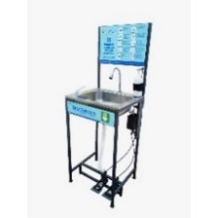  Sumber air berasal dari keran air pusat, air limbahnya disalurkan ke tempat pembuangan (selokan/septitank) atau ditampung lalu dibuang di tempat sekitar, material wastafel terbuat dari stainless, dengan metode injak ,serta mudah dipindahkan | 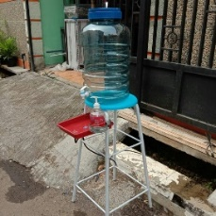  Sumber air berasal dari galon, air limbahnya disalurkan ke tempat pembuangan (selokan/septitank) atau ditampung lalu dibuang di tempat sekitar material wastafel terbuat dari plastik, menggunakan metode tekan tangan,serta mudah dipindahkan | 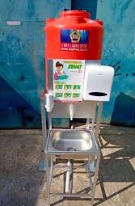  Sumber airnya berasal dari air yang ada di drum, air limbahnya disalurkan ke tempat pembuangan (selokan/septitank) atau ditampung lalu dibuang di tempat sekitar material wastafel terbuat dari stainless, menggunakan metode tekan tangan, serta mudah dipindahkan. | 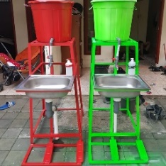  Sumber airnya berasal dari air yang ada di ember, air limbahnya disalurkan ke tempat pembuangan (selokan/septitank) atau ditampung lalu dibuang di tempat sekitar, material wastafel terbuat dari stainless steel dan metal, menggunakan metode push injak, serta mudah dipindahkan.

Sumber : Penulis, 2021

Kerangka Alur Pikir Penelitian tercantum pada gambar 2.
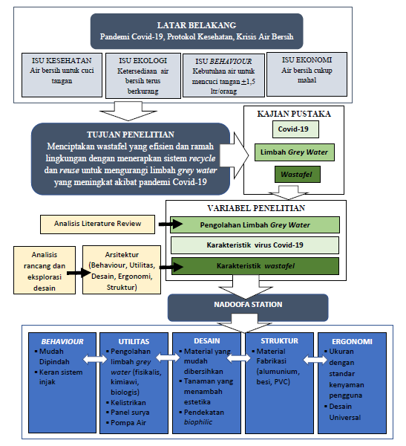
Gambar.2. Kerangka Alur Pikir Penelitian dan Tahapan Penelitian
Sumber: Penulis, 2021

Variabel penelitian kali ini terdiri dari 3 variabel yaitu Variabel karakteristik Virus Covid-19. Variabel limbah grey water dan Variabel karakteristik wastafel. Variabel penelitian tercantum pada tabel 3.

Tabel 3. Variabel yang digunakan dalam penelitian ini

No | Variabel penelitian | Fokus pencermatan
1 | Karakteristik virus Covid -19 | Karakteristik virus Covid-19 sebelum dan setelah dilakukan sebuah treatment yaitu terkena material sabun
2 | Pengolahan limbah Grey Water | Treatment dan pengolahan limbah grey water
3 | Karakteristik Wastafel | Karakteristik , model dan cara kerja wastafel portabel yang saat ini ada di pasaran

Sumber : Penulis, 2021

METODE PENELITIAN
Metode Analisis yang digunakan pada penelitian ini adalah sebagai berikut
- Analisis Literatur Review. Analisis ini dilakukan dengan cara mencari persamaan dan perbedaan beberapa literatur yang digunakan dalam pengelolaan limbah grey water sebagai pendekatan teori serta mengambil kesimpulan berdasarkan kesesuaian pada penelitian ini.
- Analisis Parancangan dan Eksplorasi Desain. Pada tahap analisis ini bertujuan untuk menentukan rancangan desain dan keterbaruan serta inovasi bentuk wastafel yang dapat diadopsi serta diperbaharui sesuai dengan kebutuhan saat pandemi Covid-19.
.
PEMBAHASAN DAN HASIL PENELITIAN
Virus Covid-19 tersusun dari RNA, protein, dan lemak yang disebut lipid bilayer sedangkan sabun mengandung lemak yang dapat mengikat lipid bilayer dan menghancurkan membran dari virus tersebut dan virus menjadi hancur/tidak aktif. Sehingga mencuci tangan menggunakan sabun dapat menonaktifkan virus corona. Untuk itu mencuci tangan menggunakan sabun menyebabkan virus Covid-19 akan berubah menjadi partikel virus yang tidak aktif.

Tabel 4. Analisis persamaan dan perbedaan literatur review terkait pengolahan limbah grey water

No | Literatur Review Terkait Sistem Pengolahan Air Limbah
1 | Literatur pertama :  Sistem pengolahan limbah lahan buatan (constructed wetlands) menggunakan proses fisika yaitu proses pemfilteran dengan menggunakan media filter pasir dan kerikil. Serta proses biologi dengan menggunakan pertumbuhan mikroba dan tanaman air, serta proses mekanik. (Qomariyah, et al., 2017).
2 | Literatur kedua :  Air limbah rumah tangga di perumahan Griya Mitra 2 Palembang juga memerlukan perlakuan untuk mengurangi tingkat pencemaran. Pengolahan air limbah rumah tangga tersebut menggunakan sistem filtrasi bertingkat, dengan media pasir silika, kerikil, arang, dan zeolit serta dengan melakukan filtrasi dan adsorbsi menggunakan tanaman enceng gondok. (Nilasari, et al., 2016).
3 | Literatur ketiga :  Pengolahan limbah grey water dari kamar mandi asrama putra kampus kesehatan lingkungan menggunakan metode koagulasi. Selain menggunakan metode koagulasi, pengolahan limbah tersebut juga menggunakan proses filtrasi yang menggunakan media saring yang berupa pasir dan zeolit. Metode koagulasi dan filtrasi bertujuan untuk menurunkan kadar deterjen di dalam air limbah dari kamar mandi. (Haderiah & Dewi, 2015).
4 | Literatur keempat :  Pengolahan limbah domestik rumah susun blok A Kelurahan Kota Lama Malang menggunakan proses pengolahan limbah secara fisik dengan menggunakan metode filtrasi up flow dengan menggunakan media saring pasir kuarsa/ silika, arang aktif dan zeolit. Sistem kerja filtrasi up flow menggunakan metode pengaliran limbah dari bawah media saring ke atas media saring agar lebih efektif dalam proses filtrasi dan perawatan (Artiyani & Firmansyah, 2016).
5 | Literatur kelima :  Pengolahan limbah domestik di kawasan pesisir dapat dilakukan dengan menggunakan sistem Subsurface Constructed Wetland melalui tahap sedimentasi, filtrasi, adsorbsi serta melalui pengolahan limbah secara kimiawi dan biologis dengan adanya mikroorganisme dan tamanan Jarak Pagar (Fildzah, et al., 2016).
Analisis Persamaan
Dari kelima jenis pengolahan air limbah tersebut, dapat di ambil persamaan bahwa semua sistem pengolahan limbah domestik tersebut menggunakan proses filtrasi dan media untuk proses penyaringannya.
 | Analisis Perbedaan
 | Jenis filtrasi, media dan metode filtrasi yang digunakan berbeda. Pada Sistem pengolahan limbah lahan buatan menggunakan proses fisika, biologi, dan mekanik yang menggunakan media pasir dan krikil sebagaii media filtrasi serta bantuan dari mikroorganisme dan tanaman air. Sedangkan pengolahan air limbah di perumahan Griya Mitra 2 hanya menggunakan metode filtrasi bertingkat dengan menggunakan media pasir silika, kerikil, arang dan zeolit sebagai media filtrasinya. Untuk pengolahan limbah kamar mandi asrama putra kampus kesehatan menggunakan dua metode yaitu koagulasi dengan tawas dan filtrasi dengan media pasir dan zeolite saja. Pengolahan limbah di rumah susun blok A Kota Lama Malang juga menggunakan proses filtrasi namun jenis filtrasi yang digunakan adalah sistem up flow dan menggunakan tiga media saring. Dan untuk pengolahan limbah di daerah pesisir dilakukan dengan metode lahan basah buatan akan tetapi melalui tahap sedimentasi terlebih dahulu baru melalui filtrasi dan adsorbsi dan masih harus melalui proses kimiawi

Sumber : Penulis, 2021

Tabel 5. Kesimpulan literatur review terkait pengolahan grey water yang dapat diaplikasikan ada penelitian kali ini

Kesimpulan Literatur Review Terkait Sistem Pengolahan Air Limbah
Mendasarkan pada analisis persamaan dan perbedaan tersebut di atas, maka Nadoofa Station menggunakan tiga jenis penyaringan yang bertujuan untuk memfilter air limbah sabun yang dihasilkan agar bahan kimia dan racun yang ada di dalam air limbah sabun tersebut hilang sehingga air tersebut dapat digunakan dan aman untuk digunakan. Penyaringan secara fisikalis, penyaringan kimiawi dengan pemanfaatan karbon aktif yang didapat dari arang yang sudah diaktifkan menggunakan Calcium Chloride serta penyaringan biologis.
Sumber : Penulis, 2021

Analisis rancang dan eksplorasi desain terlihat pada gambar 3.
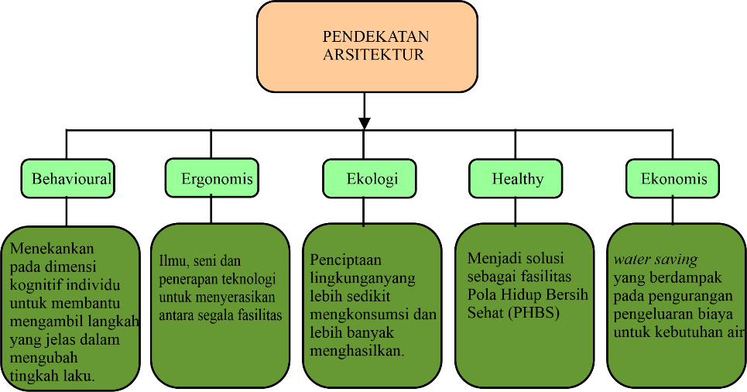

Gambar.3. Analisis rancang dan eksplorasi desain pada penelitian ini
Sumber : Penulis, 2021

Nadoofa Station diambil dari hadits yang berbunyi “An- Nadhafatu Minal Iman“ yang artinya kebersihan adalah sebagian dari iman. Nadoofa diambil dari kata “Nadhafatu” yang artinya kebersihan. Nadoofa Station dibuat sebagai inovasi wastafel sebagai salah satu sarana protokol kesehatan yang sangat dibutuhkan masyarakat pada era new normal. Nadoofa Station didesain dengan mengikuti respon dari new normal yaitu menggunakan sistem injak kaki untuk mengurangi kontak dengan permukaan benda. Nadoofa Station yang ramah lingkungan dengan menerapkan sistem daur ulang limbah grey water untuk efisiensi penggunaan air dengan menggunakan kembali hasil daur ulang tersebut. Nadoofa Station juga menggunakan universal design sehingga dapat digunakan oleh siapa saja. Desain Nadoofa Station menggunakan material fabrikasi yang mudah didapat. Nadoofa Station juga mudah dalam hal perawatan karena material komponen yang sederhana dan mudah dibersihkan.

Tabel 6. Aksonometri desain dan material Nadoofa Station

Aksonometri Desain dan Material Nadoofa Station
a. Rangka besi hollow 4x4 cm | e. Penutup alumunium
b. Tangki air 250 liter | f. Pompa air
c. Wastafel ukuran 50x40 cm | g. Pipa PVC Ø¼” & 1 ½”
d. Keran injak | h. Jerigen 30 liter
Sumber : Penulis, 2021

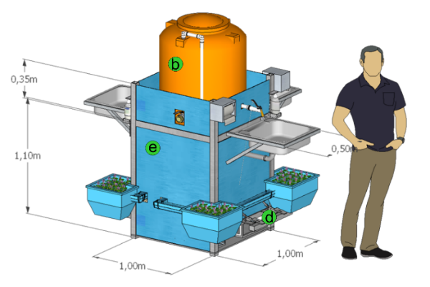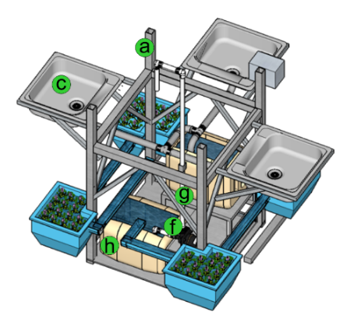

Gambar.4. Aksonometri desain Nadoofa Station
Sumber : Penulis, 2021

Tabel 7. Sistem dan Cara kerja Nadoofa Station

No | Sistem Kerja pada Nadoofa Station
1 | Keran sistem injak  Sebagai langkah pencegahan penularan Covid-19, desain Nadoofa Station dirancang untuk meminimalisir sentuhan yakni dengan menggunakan keran air dengan sistem injak.
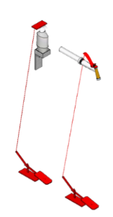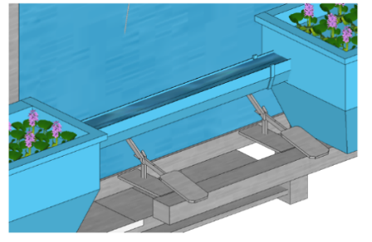
Gambar.5. Sistem injak keran pada implementasi pendekatan behavioural untuk meminimalisir sentuhan
Sumber : Penulis, 2021

2 | Proses penyaringan
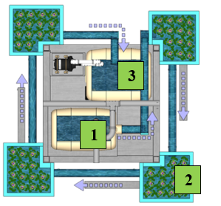
Gambar.6. Tahapan penyaringan Nadoofa Station mulai dari tahap pertama (nomor 1), tahap kedua (nomor 2), dan tahap ketiga (nomor 3)
Sumber : Penulis, 2021

2.1 | Penyaringan tahap pertama (penyaringan fisikalis dan kimiawi)
Pada gambar 6, proses penyaringan tahap pertama ditunjukkan pada nomor 1. Air bekas cuci tangan akan ditampung pada jerigen pertama kemudian dilakukan penyaringan dengan urutan ijuk 2 cm, pasir kuarsa 4 cm, ijuk 2 cm, pasir kuarsa 4 cm, karbon aktif 2 cm, kerikil 2 cm, dan koral 4 cm. Pada proses filtrasi air untuk menyaring kotoran-kotoran halus menggunakan ijuk (serabut pelepah daun aren) dengan membuat lapisan pasir, ijuk, arang aktif, pasir dan batu, dimana media penahan pasir halus agar kotoran tidak lolos ke lapisan bawahnya. (Fajri, et al., 2017). Jenis pasir yang digunakan adalah pasir kuarsa. Pasir kuarsa digunakan sebagai bahan baku kaca, keramik hingga penyaringan partikel-partikel kecil pada air. Untuk menyaring kotoran-kotoran kasar maka digunakan kerikil sebagai celah agar air dapat mengalir melalui lubang bawah (Fajri, et al., 2017). Karbon aktif berfungsi sebagai adsorben untuk menyerap logam berat seperti Pb, Fe, dan Cu karena merupakan suatu padatan berpori yang mengandung 85-95% karbon dan menggunakan pemanasan pada suhu tinggi, sehingga dapat digunakan pada penjernihan air untuk menghilangkan warna, bau dan resin (Arsad & Hamdi, 2010)
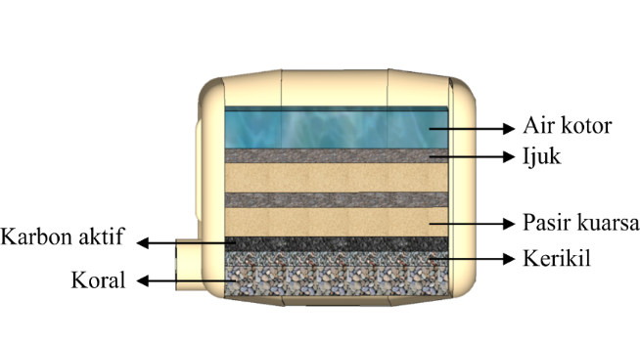
Gambar.7. Proses penyaringan tahap pertama secara fisikalis dan kimiawi Nadoofa Station
Sumber : Penulis, 2021

2.2 | Penyaringan tahap kedua (penyaringan biologis)
Penyaringan tahap kedua memanfaatkan eceng gondok. Eceng gondok memiliki keunggulan dapat menyerap senyawa nitrogen dan fosfor dari air yang tercemar, dan menjadi komponen utama pembersih air limbah pada industri dan rumah tangga. Eceng godok berperan dalam proses fotosintesis, penyediaan oksigen dan penyerapan sinar matahari. Akar, batang dan daunnya mampu mengapung di air karena memiliki kantung udara, dan bagian dinding permukaan air, batang dan daunnya yang sangat pekahingga mampu menyerap sinar matahari dan zat-zat yang larut di bawah permukaan air pada kedalaman yang ekstrem hingga 8 m (Ratnani, et al., 2011) Penyaringan pada tahap ini dilakukan empat kali agar penjernihan air dapat maksimal. Penyaringan pada tahap kedua ini ditunjukkan oleh nomor 2 pada gambar 6.
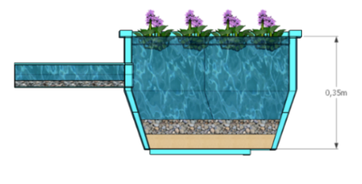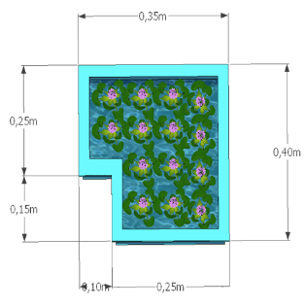
Gambar.8. Tampak dan potongan proses penyaringan tahap kedua secara biologis dengan eceng gondok.
Sumber : Penulis, 2021

2.3 | Hasil penyaringan
Setelah semua tahap penyaringan dilalui kemudian air yang sudah jernih ditampung pada jerigen kedua untuk dipompa kembali menuju tangki air sehingga dapat digunakan kembali. Hasil penyaringan ditunjukkan oleh nomor 3 pada gambar 6. Sistem kerja pompa air menggunakan tenaga listrik dari aki, panel surya, ataupun sumber listrik PLN. Proses pengisian air akan berlangsung secara otomatis apabila ketersediaan pada tangki mulai menipis.

3 | Perawatan
Wastafel Nadoofa Station menggunakan material yang mudah dibersihkan dan tidak membutuhkan tenaga khusus. Pembersihan filter air dengan mengeluarkan komponen penyaringan di dalamnya. Apabila terdapat komponen yang sudah tidak layak pakai seperti ijuk atau karbon aktif, dapat diganti dengan yang baru.
Sumber : Penulis, 2021

SIMPULAN
Nadoofa Station diambil dari hadits yang berbunyi “An- Nadhafatu Minal Iman“ yang artinya kebersihan adalah sebagian dari iman. Nadoofa diambil dari kata “Nadhafatu” yang artinya kebersihan. Nadoofa Station sebagai wastafel portabel ramah lingkungan dengan sistem recycle dan reuse dapat menjadi solusi penanganan limbah grey water serta langkah penghematan penggunaan air yang meningkat akibat pandemi Covid-19. Penyaringan Nadoofa Station terdapat tiga tahap, yaitu secara fisikalis, biologis, dan kimiawi. Masih diperlukan metode analisis eksperimen lebih lanjut terkait dengan pengelolaan limbah grey water. Akan tetapi keunggulan Nadoofa Station ini memiliki desain yang ergonomis dan portabel, sehingga nyaman untuk digunakan oleh semua kalangan usia serta penempatan pada tempat strategis sebagai sarana cuci tangan sebagai pencegahan penularan Covid-19.

DAFTAR RUJUKAN
Arsad, E. & Hamdi, S., 2010. Teknologi Pengolahan dan Pemanfaatan Karbon Aktif Untuk Industri. Jurnal Riset Industri Hasil Hutan, 2(2), pp. 43-51.
Artiyani, A. & Firmansyah, N. H., 2016. Kemampuan Filtrasi Upflow Pengolahan Filtrasi Upflow dengan Media Pasir Zeolit dan Arang Aktif dalam Menurunkan Kadar Fosfat dan Deterjen Air Limbah Domestik. Industri Inovatif, 6(1), pp. 8-15.
Fajri, M. N., Handayani, Y. L. & Sutikno, S., 2017. Efektifitas Rapid Sand Filter Untuk Meningkatkan Kualitas Air Daerah Gambut di Provinsi Riau. Jom FTEKNIK, 4(1), pp. 1-9.
Fildzah, A. et al., 2016. Pengolahan Limbah Domestik Kawasan Pesisir dengan Subsurface Constructed Wetland Menggunakan Tanaman Jatropha curcas L.. Jurnal Sains dan Teknologi Lingkungan, 8(2), pp. 80-88.
Haderiah & Dewi, N. U., 2015. Meminimalisir Kadar Detergen dengan Penambahan Koagulan dan Filtrasi Media Saring pada Limbah Kamar Mandi. Higiene, 1(1), pp. 33-41.
Hasanah, U. & Mahardika, D. R., n.d. Edukasi Perilaku Cuci Tangan Pakai Sabun Pada Anak Usia Dini Untuk Pencegahan Transmisi Penyakit. Seminar Nasional Pengabdian Masyarakat LPPM UMJ, pp. 1-9.
Nilasari, E., Faizal, M. & Suheryanto, 2016. Pengolahan Air LImbah Rumah Tangga dengan Menggunakan Proses Gabungan Saringan Bertingkat dan Bioremediasi Eceng Gondok (Eichornia crassipes) (Studi Kasus di perumahan Griya Mitra 2,Palembang). Jurnal Penelitian Sains, 18(1), pp. 8-13.
Prastyowati, A., 2020. Mengenal KarakteristikVirus SARS-Cov-2 Penyebab Penyakit Covid-19 Sebagai Dasar Upaya Untuk Pengembangan Obat Antivirus Dan Vaksin. BioTrends, 11(1), pp. 1-10.
Purnama, S. G. & Susanna, D., 2020. Hygiene and Sanitation Challenge for Covid-19 Prevention in Indonesia. Kesmas: Jurnal Kesehatan Masyarakat Nasional, Issue 1, pp. 6-13.
Qomariyah, S., Sobriyah, Koosdaryani & Muttaqien, A. Y., 2017. Lahan Basah Buatan Sebagai Pengolah Limbah Cair dan Penyedia Air Non-Konsumsi. Jurnal Riset Rekayasa Sipil Universitas Sebelas Maret, 1(1), pp. 25-32.
Ratnani, R. D., Hartati, I. & Kurniasari, L., 2011. Pemanfaatan Eceng Gondok ( Eichornia Crassipes ) Untuk Menurunkan Kandungan COD ( Chemical Oxygen Demond ), pH, BAU,dan Warna pada Limbah Cair Tahu. Momentum, 7(1), pp. 41-47.
Suoth, A. E. & Nazir, E., 2016. Karakteristik Air Limbah Rumah Tangga ( grey water ) pada Salah Satu Perumahan Menengah Keatas yang Berada di Tangerang Selatan. Ecolab, 10(2), pp. 47-102.
Supriyanto, B., 2000. Pengelolaan Air Limbah yang Berwawasan Lingkungan Suatu Strategi dan Langkah Penanganannya. Jurnal Teknologi Lingkungan, 1(1), pp. 17-26.
Susilo, A. et al., 2020. Coronavirus Disease 2019 : Tinjauan Literatur Terkini. Jurnal Penyakit Dalam Indonesia, 7(1), pp. 45-67.
Umar, M. A., Baiquni, M. & Ritohardoyo, S., 2011. Peran Masyarakat dan Pemerintah dalam Pengelolaan Air Limbah Domestik di Wilayah Ternate Tengah. Majalah Geografi Indonesia, 25(1), pp. 42-54.
Kementrian Kesehatan RI, 2020. Situasi Terkini Perkembangan Coronavirus Disease ( COVID-19 ) 28 September 2020. [Online]
Available at: https://covid19.kemkes.go.id/situasi-infeksi-emerging/info-corona-virus/situasi-terkini-perkembangan-coronavirus-disease-covid-19-28-september-2020/#X3TbVMxV6E
[Accessed 28 September 2020].

